XGate MB-E8RS
Сетевой Шлюз Modbus

Руководство пользователя

Версия 1.00, ноябрь 2024
Руководство пользователя шлюза Modbus XGate MB-E8RS
Программное обеспечение, описанное в данном руководстве, предоставляется по лицензионному соглашению и может использоваться только в соответствии с
с условиями этого соглашения.
Уведомление об авторских правах
- 2024 XXX Inc. Все права защищены.
Отказ от ответственности
- Информация в настоящем документе может быть изменена без предварительного уведомления и не представляет собой обязательств со стороны XXX.
- XXX предоставляет этот документ как есть, без каких-либо гарантий, явных или подразумеваемых, включая, помимо прочего,
его конкретную цель. XXX оставляет за собой право в любое время вносить улучшения и/или изменения в это руководство или в
продукты и/или программы, описанные в этом руководстве.
- Информация, представленная в этом руководстве, должна быть точной и надежной. Однако XXX не несет ответственности за ее использование или
за любые нарушения прав третьих лиц, которые могут возникнуть в результате ее использования.
- Этот продукт может содержать непреднамеренные технические или типографские ошибки. В информацию, содержащуюся в настоящем документе, периодически вносятся изменения для исправления таких ошибок, и эти изменения включаются в новые издания публикации.
Контактная информация службы технической поддержки
www.xxx.com/support
Оглавление
- Введение 4
Обзор устройства 4
Характеристики продукта 5
- Начало работы 6
Подключение питания 6
Подключение последовательных устройств 6
Подключение к хосту или сети 6
Монтаж устройства 6
- Аппаратное обеспечение: MB-E8RS 7
Компоновка панели 7
Светодиодные индикаторы 7
Сервисные перемычки 7
- Типичные применения 8
Клиенты/главные устройства с несколькими серверами/ведомыми устройствами 8
Подключение последовательного порта к уникальному TCP/UDP порту 8
Автоматическое преобразование настроек последовательных каналов и протоколов семейства Modbus 9
Планирование одновременного доступа к серверу/ведомому устройству 9
- Настройка шлюза Modbus 10
Запуск встроенного веб конфигуратора 10
Функции элементов меню 10
Сетевые настройки устройства 11
Настройки последовательных каналов 11
Настройки каналов сети Ethernet 11
Просмотр внутреннего архива событий 12
Обновление встроенного программного обеспечения 12
- Практическое применение 13
Введение 13
Замена последовательных клиентов/мастеров на клиентов/мастеров Ethernet 13
Автоматическое преобразование протоколов семейства Modbus 13
Последовательный редиректор 14
Интеграция Modbus RTU, ASCII и TCP/UDP одновременно 14
Приложение Обзор семейства протоколов Modbus 15
Введение 15
Устройства являются либо клиентами/главными, либо серверами/подчиненными устройствами 15
Сервер/ведомые устройства идентифицируются по идентификатору 15
Коммуникация осуществляется посредством запроса и ответа 15
Запросы требуют ограничения по времени 16
Modbus Ethernet против Modbus Serial 16
Интеграция Modbus Serial и Ethernet со шлюзами 16

- Введение
Добро пожаловать в линейку сетевых шлюзов XGate. Устройство MB-E8RS является шлюзом сетей Ethernet TCP/UDP и сетей последовательной связи RS-485 для создания разветвленной топологии промышленных сетей. Модель MB-E8RS характеризуются простой интеграцией в системах автоматизации с устройствами поддерживающими протокол Modbus.
Обзор устройства
XGate MB-E8RS— это сетевой шлюз протокола Modbus, который предоставляет пользователям:
- бесшовную интеграцию Ethernet и последовательных устройств Modbus
- мощные режимы работы, позволяющие обрабатывать практически любые приложения Modbus
- встроенный web-конфигуратор для легкой настройки и сервиса
Полная интеграция Ethernet и последовательных устройств Modbus
Modbus — один из самых популярных протоколов автоматизации в мире, поддерживающий традиционные устройства RS-232/422/485 и более современные устройства на базе Ethernet технологий. Многие промышленные устройства, такие как ПЛК, HMI, приборы учета энергоресурсов, используют Modbus в качестве своего стандарта связи. Однако протокол Modbus на основе Ethernet настолько отличается от стандарта последовательных протоколов, что для интеграции их в единую сеть необходим коммуникационный шлюз.
Для интеграции сетей шлюз Modbus XGate MB-E8RS включает порт 10/100 Base-T Ethernet и восемь последовательных портов, которые поддерживают стандарт RS-485. Он автоматически и интеллектуально преобразует протоколы Modbus TCP/UDP (Ethernet) и Modbus ASCII/RTU (последовательный), позволяя ПЛК на базе Ethernet управлять приборами через RS-485 без дополнительного программного обеспечения и/или дополнительных аппаратных средств.
Мощные режимы работы для обработки практически любого приложения Modbus
С протоколом Modbus мы должны четко определить устройства как клиенты/главные или серверы/ведомые. В отличие от других шлюзов Modbus, режимы работы XGate MB-E8RS позволяют пользователям выбирать работу клиент/главный или сервер/ведомый для каждого последовательного порта и порта Ethernet. XGate MB-E8RS не только позволяет клиентам/главным устройствам Ethernet управлять последовательными серверами/ведомыми, но и позволяет последовательным клиентам/главным устройствам управлять серверами/ведомыми Ethernet. Режим работы каждого последовательного порта независим от других портов, поэтому один порт может быть настроен для режима подчиненного устройства, а другой — для режима главного устройства.
Веб-консоль для легкой настройки и сервисных функций
Для максимального упрощения настройки и эксплуатации XGate MB-E8RS предоставляется веб-консоль. Веб-консоль автоматически подключается ко всем доступным устройствам XGate MB-E8RS в локальной сети с использованием платформ-независимого веб браузера. Функции сервиса включают в себя локальное управление, просмотр архива событий и обновление встроенного программного обеспечения устройства.
Характеристики продукта

Таблица 1.1 – Технические характеристики
Наименование | Значение
Питание
Напряжение питания (номинальное) | 8…30 (12) В постоянного тока
Максимальная мощность потребления, не более | 6 Вт | 6 ВА
RS-485
Поддерживаемые протоколы (Master/Slave) | Modbus RTU/ASCII, Free format
Максимальное количество регистров в кадре Modbus | 125
Максимальный размер кадра, байт | 516
Скорость передачи данных | 50 бит/c – 1000 Kбит/c
Максимальная длина линии | 1200 м
Количество независимых каналов | 8
Количество устройств на один канал, не более | 256
Ethernet
Скорость передачи данных | 10 Мбит/c
Поддерживаемые протоколы (Client/Server) | Modbus [RTU/ASCII over] TCP/UDP
Разъем | 8P8C (RJ45)
Адрес в сети по умолчанию | 192.168.1.253
Количество каналов (Client/Server) | 8
Корпус
Тип корпуса | Для крепления на DIN-рейку
Габаритные размеры | 110 × 90 × 40 мм
Степень защиты корпуса (ГОСТ 14254-2015) | IP20
Общие характеристики
Масса, не более | 0,15 кг
Средний срок службы | 10 лет
Средняя наработка на отказ, не менее | 80 000 ч

- Начало работы
Подключение питания
- Ослабьте винты на клеммной колодке.
- Подключите линию питания 8–30 В постоянного тока к клеммной колодке.
- Затяните соединения с помощью винтов на клеммной колодке.
Обратите внимание, что у устройства нет выключателя. Оно автоматически включается при подаче питания. Светодиод POWER LED будет светиться, показывая, что устройство получает питание.
Назначение контактов клеммной колодки питания см. в главе с описанием оборудования для вашей модели.
Подключение последовательных устройств RS-485
При подключении многоточечной сети RS-485 с несколькими устройствами обратите внимание на следующее:
- Все устройства, подключенные к одному последовательному порту, должны использовать одинаковые настройки и протокол (т. е. Modbus RTU или Modbus ASCII) передачи.
- Каждое клиентское/главное устройство должно получить свой собственный порт на устройстве. Если вы подключаете сеть как с клиентскими/ главными, так и с серверными/ведомыми устройствами, клиентское/главное устройство должно быть подключено к отдельному порту от серверов/ведомых устройств. Клиентское/главное устройство сможет взаимодействовать как с серверами/ведомыми устройствами Modbus TCP/UDP, так и с серверами/ведомыми устройствами ASCII или RTU, которые подключены к другому последовательному порту.
- Допускается использование до 8 клиентских/главных устройств, взаимодействующих с одним сервером/ведомым устройством. При этом запросы от клиентских/главных устройств будут обработаны последовательно в режиме очереди с равными приоритетами.
Информацию о назначении контактов последовательного порта см. в главе с описанием оборудования для вашей модели.
Монтаж устройства
Устройство можно разместить на столе, закрепить на стене или на DIN-рейке. Габаритный чертеж и присоединительные размеры прибора приведены на рисунке.
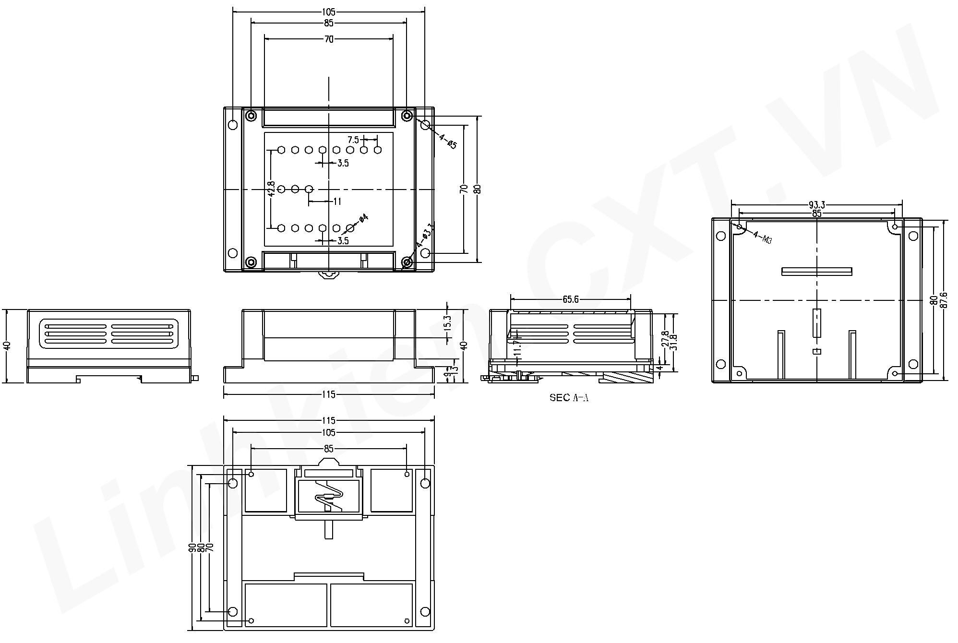
Крепление на стену: Подготовьте отверстия для шурупов (разметка 105 х 70 мм), как показано на рисунке. Головка шурупа должна быть диаметром от 5 до 8 мм, стержень должен быть диаметром от 3 до 4 мм, а длина шурупа должна быть не менее 25 мм.
Монтаж на DIN-рейку: Отожмите пружинящую защелку и закрепите прибор на DIN-рейке, защелкнув блок.

- Аппаратное обеспечение: MB-E8RS

Оконечные резисторы RS-485
В некоторых критических средах RS-485 может потребоваться добавить оконечные резисторы 120 Ом для предотвращения отражения последовательных сигналов.

Подключение к сети Ethernet
Порт Ethernet 10/100BaseT находится на передней панели устройства. Этот порт используется для подключения устройства к сети Ethernet. Для начальной настройки преобразователь необходимо подключить к персональному компьютеру с помощью кабеля Ethernet, либо к маршрутизатору ЛВС и запустив Web браузер установить IP адрес прибора по-умолчанию. Перед этим необходимо войти в режим конфигуратора, используя сервисную перемычку.

Сервисные перемычки
Сервисные (технологические) перемычки устанавливаются между клеммами Rst, Cfg и клеммой Gnd.
Перемычка Rst - Gnd сбрасывает программу прибора (FirmWare) до заводской версии (v.1.01). Загрузка программы происходит только в том случае, если перемычка была установлена во время перезагрузки прибора (горячая или холодная перезагрузка).
Перемычка Cfg - Gnd предназначена для входа в веб конфигуратор. При этом следует установить в браузере IP адрес 192.168.1.253. Адрес устанавливается после перезагрузки и действует до следующей перезагрузки прибора с отключенной перемычкой.


- ВНИМАНИЕ
Не подключайте сервисные клеммы к любым другим клеммам кроме GND во избежание выхода прибора из строя.

Светодиодные индикаторы
Светодиодные индикаторы отображают следующие состояния прибора:
- подключение питания Power (постоянный красный)
- активность каналов RS485 I/O1...I/O 8 (мигающий красный)
- аппаратная ошибка Error (постоянный красный)
- активность сети Ethernet (индикация Link/ACT на разъеме RJ-45)

- Типичные применения

Клиенты/главные устройства с несколькими серверами/ведомыми устройствами

Одновременный доступ нескольких клиентов/главных устройств с использованием очереди запросов к одному (или нескольким) серверам/ведомым устройствам. Устройства клиенты/главные/клиенты/главные могут иметь как последовательный RS-485 так и Ethernet 10/100BaseT интерфейс. Всего в конфигурации шлюза может быть задействовано до 8-ми последовательных каналов и до 8-ми каналов Ethernet.
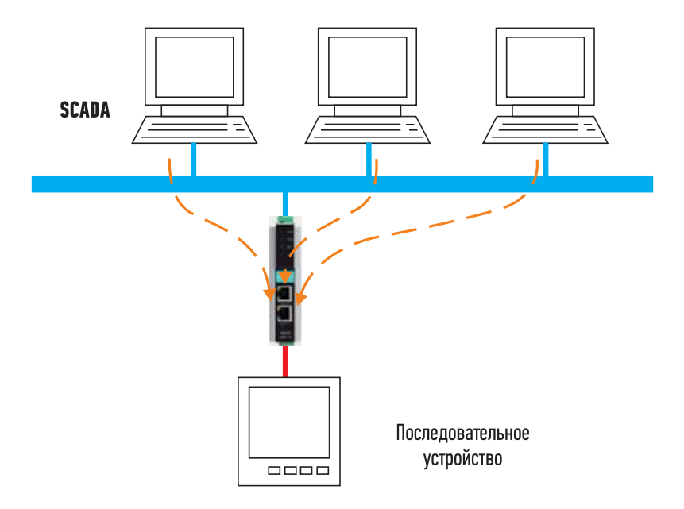

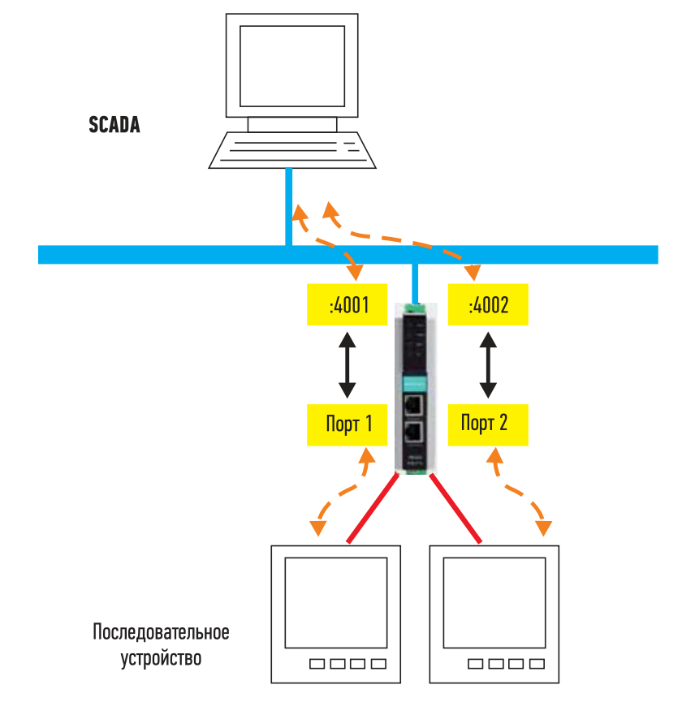

Подключение последовательного порта к уникальному TCP порту

Наиболее популярный метод планирования топологии шлюза. В конфигурации шлюза каждый последовательный порт будет подключен к отдельному TCP/UDP порту.
Например, 4001 последовательный порт 1, 4002 последовательный порт 2 и т. д. Если вы хотите подключить устройства Modbus RTU к последовательному порту 1, установите соединение Modbus TCP с 4001. Шлюз будет передавать пакеты Modbus TCP между TCP портом 4001 и последовательным портом 1.В этой топологии драйвер SCADA должен создать несколько соединений Modbus TCP.

Автоматическое преобразование настроек последовательных каналов и протоколов семейства Modbus
При организации сети зачастую используются последовательные устройства с различными скоростями передачи данных. Для оптимизации сетевого трафика такой сети шлюз предусматривает распределение «быстрых» и «медленных» устройств по разным каналам наиболее оптимальными скоростями обмена.

Шлюз так же имеет возможностью автоматического преобразования всех вариантов протокола Modbus при передаче с между каналами устройства. Возможно преобразование как между последовательными протоколами ( RTU ↔ ASCII), так между последовательными и Ethernet протоколами (RTU/ASCII ↔ Modbus TCP/UDP).
Пример преобразования протокола. Прозрачный шлюз — основной метод использования шлюза Modbus. В связи с тем что протоколы Modbus RTU и Modbus TCP имеют тот же PDU (блок данных), а разница заключается лишь в заголовке, шлюз может с легкостью передавать данные между такими устройствами. Соответственно, когда шлюз получает пакет Modbus TCP из сети Ethernet, он может просто заменить поле адреса согласно требованиям Modbus RTU и сразу же отправить пакет на последовательный порт. Когда шлюз получает ответ от устройства Modbus RTU, он произведет обратное преобразование заголовка пакета и ответит клиенту Modbus TCP.

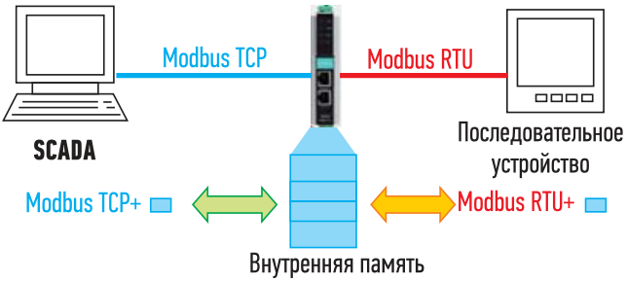

Планирование одновременного доступа к серверу/ведомому устройству
В крупных проектах может быть несколько хостов для мониторинга за объектом либо может присутствовать резервный хост для удаленного мониторинга устройств с другой площадки. Таким образом, возникает задача обеспечения одновременного доступа нескольких ведущих устройств к устройствам Modbus. Хотя шлюз может справиться с такой задачей, помните, что пропускная способность последовательного порта остается неизменной. Если через один последовательный порт поступает несколько запросов, то возможна задержка, поскольку шлюз обрабатывает первыми более ранние запросы. И если вы хотите разрешить нескольким ведущим устройствам одновременный доступ к устройству Modbus, сначала необходимо подобрать подходящее время опроса. Например, если один запрос занимает 100 мс, то пять подключений вызовут задержку не менее 100 мс × (5–1) = 400 мс перед отправкой следующего запроса. Это означает, что цикл опроса каждого хоста SCADA должен составлять 400 мс (плюс некоторый допуск).

- Настройка шлюза Modbus

Запуск встроенного веб конфигуратора
Для настройки устройство необходимо подключить с помощью кабеля Ethernet к персональному компьютеру, либо к маршрутизатору ЛВС и запустить Web браузер указав IP адрес веб конфигуратора. Следует использовать следующие Web браузеры: Mozilla Firefox, Google Chrome, Microsoft Edge. На других браузерах работа конфигуратора не гарантирована. Предварительно необходимо установить технологическую перемычку согласно п. 3 данного руководства. После успешного соединения в окне браузера появится изображение Web интерфейса конфигуратора с текущими настройками для каждого из каналов и картой (матрицей) связанных каналов устройства.

Функции элементов меню
В главном меню прибора расположены выпадающие списки для экспорта/импорта файлов конфигурации, функции работы с архивом событий, сервисные функции. Так же в панель меню встроены информационные окна версии встроенного программного обеспечения прибора, его заводской номер и часы реального времени.
Загрузка конфигурации из файла (расширение .GTW), расположенного на локальном компьютере производится нажатием на элемент меню «Выбор файла». Для построения новой конфигурации связанных каналов шлюза используется элемент «New Config». При этом связи всех каналов между собой снимаются. Тип канала по признаку главный/подчиненный не меняется, и при изменении в новой конфигурации тип канала должен быть установлен до назначения новой связи. Диалог сохранения новой конфигурации в файл на локальном компьютере может отличаться в разных браузерах и в некоторых требует дополнительной настройки браузера. При сохранении конфигурации в энергонезависимую память устройства требуется подтвердить действие в диалоге всплывающего окна.

Элемент меню «ARCHIVE» позволяет просмотреть в новом окне архив событий прибора и произвести полное стирание архива в устройстве.

Элемент меню «SERVICE» предназначен для управления сервисными функциями: перезагрузка прибора, проверка наличия новой версии программного обеспечения и его обновления, откат программного обеспечения к предыдущей версии, возврат к заводской версии программного обеспечения.

Сетевые настройки устройства

Сетевые настройки устройства включают в себя IP адрес устройства в сети Ethernet, адрес шлюза сети, сетевую маску. Эти параметры в дальнейшем будут использованы для доступа к устройству через Web браузер и как основной адрес для доступа к сетевому каналу устройства, работающего в режиме сервера с уникальным портом для каждого канала.

Настройки последовательных каналов
Настройки последовательного канала производятся для каждого из 8-ми каналов устройства. Номер канала выбирается из выпадающего списка меню. После редактирования настроек каждого канала необходимо подтверждать изменения нажатием на кнопку «Save Serial Configuration». Если будет произведен выбор другого канала без подтверждения, то последние изменения не сохранятся. Выбирается тип протокола, на котором будет осуществляться обмен информацией по каналу. Если выбран один из режимов протокола ModBus (RTU/ASCII), то все данные, поступающие на канал из связанных с ним каналов шлюза, если они используют протокол семейства ModBus, будут автоматически перекодироваться в выбранный формат протокола. При приеме пакета от внешнего устройства ModBus, проверяется целостность пакета и контрольная сумма. Пакеты с ошибками отбраковываются. При выборе режима FREE пакеты на целостность и наличие ошибок не проверяются. Роль канала выбирается из двух возможных значений MASTER/SLAVE (ведомый или ведущий). Связь каналов в устройстве производится только через связь с последовательным каналом. Связь напрямую двух сетевых Ethernet каналов не предусмотрена. Если канал не используется в текущей конфигурации, то все настройки канала игнорируются и могут быть любыми. Связанные каналы отображаются на карте (матрице). Красным цветом отображаются каналы с функциями ведущего (MASTER/CLIENT), синим цветом с функциями ведомого (SLAVE/SERVER). Связь между каналами отображается зеленым цветом на пересечении строк и столбцов матрицы связи. Настройки параметров канала связи (Baud Rate, Data Bits, Stop Bits) соответствуют стандартным и выбираются в зависимости от параметров связи внешних устройств, подключенных на канале. Параметры связи последовательного канала настраиваются для каждого канала независимо и не меняются в процессе опроса устройств. Поэтому на каждый канал должны быть подключены устройства с одинаковыми сетевыми настройками. Тайм-аут канала определяет время, по истечению которого канал ожидает ответ от устройства на отправленный запрос. Если ответ не последовал, то канал освобождается для последующего запроса. Тайм-аут действует как для MASTER так и для SLAVE каналов. Отсчет времени для MASTER канала начинается непосредственно при поступлении запроса, для SLAVE канала отсчет начинается только тогда, когда очередь связанных с запросом SLAVE каналов дойдет до него. Если два или более каналов связаны внутри шлюза, то время тайм-аута для MASTER канала следует устанавливать равным или большим, чем сумма всех интервалов времени связанных с ним SLAVE каналов. Поле выбора каналов для связывания представлено последовательными каналами (S1...S8) и Ethernet каналами (E1...E8). Каналы имеющие одинаковые роли (оба ведущие или оба ведомые) не могут быть связаны, поэтому соответствующие им чек-боксы не активны. Чтобы связать такие каналы следует сначала правильно установить их ролевые функции. Для отключения всех подключенных к каналу связей с другими каналами необходимо нажать кнопку «Unlink Channel». При этом данная связь на других каналах освобождается, так же обновляется информация на карте связей.

Настройки каналов сети Ethernet

Настройка каналов сети Ethernet производится для каждого канала отдельно. Если канал работает в режиме подчиненного (сервер), то настройка «IP Address» определяется аналогичной сетевой настройкой устройства. Порт источника (Source Port) и порт назначения (Dest Port) выбираются уникальными для каждого канала в зависимости от его режима работы. Тайм-аут канала имеет аналогичные последовательному каналу функции. После редактирования настроек каждого канала необходимо подтверждать изменения нажатием на кнопку «Save Ethernet Configuration». Если будет произведен выбор другого канала без подтверждения, то последние изменения не сохранятся.

Каналы сети Ethernet поддерживают работу по протоколам транспортного уровня TCP (Transmission Control Protocol) и UDP (User Datagram Protocol). Могут быть выбраны следующие разновидности протоколов семейства ModBus для сетей Ethernet: ModBus TCP/UDP, ModBus RTU/ASCII over TCP/UDP (прозрачный режим). Пакеты RTU/ASCII, приходящие с последовательных каналов, автоматически преобразуются к формату выбранной разновидности протокола ModBus с контролем целостности пакетов. Так же возможна передача по каналу пакетов произвольного формата в режиме RAW TCP/UDP. В этом режиме контроль целостности пакетов не производится.

Работа с внутренним архивом событий
В энергонезависимой памяти реализован архив основных событий, связанных с аппаратными сбоями, перезагрузкой прибора, изменением его конфигурации и обновлением встроенного программного обеспечения (ВПО). Архив реализован в виде массива с размерностью 32 записи и циклическим обновлением. Каждая запись содержит информацию о событии, дате и времени его фиксации. Отображаются записи архива в виде таблицы, в которой события выведены в обратной хронологической последовательности. Таблица событий архива отображается во всплывающем окне браузера при нажатии на соответствующий элемент главного меню. Трактовка событий архива следующая:
- Unknown Reset event (Неизвестное событие сброса);
- Low-power reset (Сброс при низком напряжении питания);
- Window watchdog reset (Сброс по оконному сторожевому таймеру);
- Independent watchdog reset (Сброс по независимому сторожевому таймеру);
- Software reset (Программный сброс);
- Power-on/down reset (Сброс при включении/выключении питания);
- External reset (Внешний ручной сброс (контакт NRST));
- Reset from web browser (Сброс из веб-браузера);
- Firmware update (Обновление ВПО);
- Write Configuration (Запись/изменение конфигурации устройства);
- Correct Date/Time (Корректировка даты/времени);
- Change Serial Number (Запись серийного номера устройства);
- Clear Events Archive (Очистка архива системных событий);
- Firmware Roll Back (Откат ВПО до предыдущей версии);
- Reset to Factory (Сброс ВПО до заводской версии).
Доступна функция очистки архива (пункт главного меню Archive->Clear Archive). При этом все записи архива будут безвозвратно удалены из энергонезависимой памяти устройства.

Обновление встроенного программного обеспечения
Элементы обновления встроенного программного обеспечения расположены в выпадающем списке главного меню «Service». Доступны следующие функции:
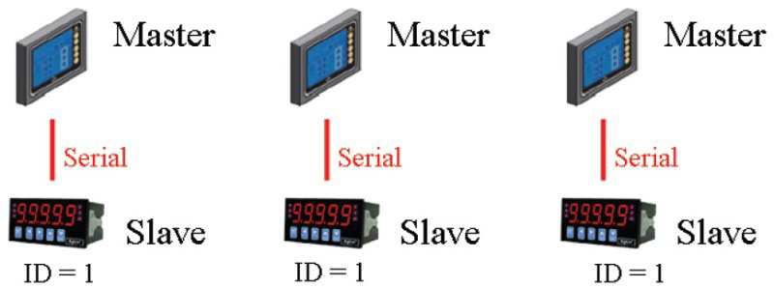
- «Select Factory FW file...» - выбор файла обновления на локальном устройстве;
- «Roll Back FW» - откат программного обеспечения до предыдущей версии;
- «Factory FW Load» - сброс программного обеспечения до заводской версии.
Файл обновления доступен на сайте производителя в разделе загрузок и имеет формат 8RS-1ETH-GTW_vX.XX.bin, где X.XX номер версии программного обеспечения. При наличии новой версии ПО будет предложено загрузить его в устройство. До окончания процесса обновления не следует отключать питание устройства во избежание выхода его из строя. Процесс обновления/изменения ПО будет сопровождаться изменением полосы состояния (Process Bar), расположенной под основным меню. Конфигурация устройства при обновлении встроенного программного обеспечения не изменяется.

- Практическое применение

Введение
Существует множество причин, по которым шлюз XGTW может использоваться для интеграции сетей Modbus. Однако каждая ситуация имеет свои собственные требования и трудности. Пользователи могут задаться вопросом, как шлюз может помочь, или даже подходит ли шлюз для системы.
В этой главе представлены некоторые примеры, которые помогут вам. Если вы не можете найти случай, подобный вашему, это не значит, что шлюз XGTW Вам не подходит. Свяжитесь с технической поддержкой, и мы решим этот вопрос вместе с Вами.

Замена последовательных Клиентов/Мастеров на Клиентов/Мастеров Ethernet
Настраиваемые идентификаторы подчиненных устройств

В этом сценарии исходная система управления состоит из нескольких систем на основе последовательных устройств. В каждой системе последовательный клиент/ мастер напрямую управляет последовательными серверными/ведомыми устройствами следующим образом:

Шлюз XGTW может подключаться к каждому последовательному серверу/ведомому, поэтому клиенты/ведущие устройства Ethernet SCADA смогут управлять ими. Однако, поскольку идентификаторы ведомых устройств не могут повторяться в системе, нам потребуется изменить идентификаторы некоторых серверов/ведомых устройств, чтобы интегрировать их в единую сеть, как показано слева:

Фиксированные идентификаторы подчиненных устройств

Некоторые устаревшие серверные/ведомые устройства Modbus имеют фиксированные идентификаторы, которые нельзя изменить. Для интеграции устройств в сеть Modbus TCP можно использовать шлюз XGate E8RS для разделения таких устройств на отдельных физических последовательных каналах.
Последовательный редиректор (англ. redirector, перенаправляющий)
Многопортовая модель XGate E8RS поддерживает функцию последовательного редиректора, которая одновременно интегрирует устройства Modbus RTU/ASCII и Modbus TCP/UDP. Многие последовательные системы управления в полевых условиях и локальные устройства управления, такие как HMI, подключены к последовательным полевым устройствам. Использование оборудования на базе Ethernet для удаленного доступа и мониторинга стало тенденцией. Настроив шлюз XGTW, Вы сможете сохранить исходную последовательную систему управления и добавить в систему клиента/ведущего устройства Modbus TCP/UDP (например, SCADA) или/и сервер/ведомое устройство Modbus TCP/UDP (например, ПЛК). Клиенты/ведущие устройства Modbus TCP/UDP и Modbus RTU/ASCII могут управлять серверами/ведомыми устройствами Modbus TCP/UDP и Modbus RTU/ASCII. Шлюз XGTW может выступать в качестве «последовательного редиректора», при настройке соответствующих параметров протокола. Для получения дополнительной информации о настройке функций последовательного редиректора см. раздел «Настройка шлюза ModBus» в этом руководстве.

Интеграция Modbus RTU, ASCII и TCP/UDP одновременно
Объект автоматизации может представлять из себя совокупность устройств, различающихся по их количеству, типу и сложности. Наиболее распространенными устройствами являются простые полевые датчики с последовательным интерфейсом, которые собирают определенную информацию, касающуюся производственного процесса, среды или оборудования. Однако некоторые серверы/ведомые устройства с последовательным интерфейсом последовательные устройства Modbus могут быть такими же сложными, как контроллер ПЛК или управляющий ПК.
При интеграции этих устройств могут возникнуть проблемы, связанные со скоростями и интенсивностью обмена данными. Полевые датчики как правило используют низкие скорости обмена и чаще используют более ранний стандарт протокола Modbus ASCII вместо Modbus RTU. Шлюз XGTW позволяет интегрировать разные системы Modbus в одну сеть, независимо от протокола или параметров связи.

Приложение. Обзор семейства протоколов Modbus

Введение
Modbus — один из самых популярных протоколов автоматизации в мире. Он поддерживает как последовательные, так и Ethernet- устройства. Многие промышленные устройства, такие как ПЛК, РСУ, HMI, приборы, счетчики, двигатели и драйверы, используют Modbus в качестве стандарта связи.

Устройства могут быть либо Клиентами/Мастерами, либо Серверами/Ведомыми.
Все устройства Modbus классифицируются как Клиент/Главный или Сервер/Подчиненный. Клиенты/главные устройства инициируют все коммуникации с серверами/подчиненными устройствами и не взаимодействуют с другими клиентами/главными устройствами. Серверы/подчиненные устройства полностью пассивны и взаимодействуют только путем отправки ответа на запрос клиента/главного устройства.
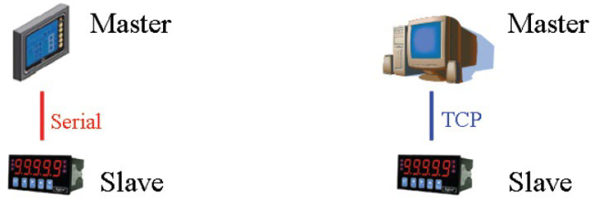
Сервера/ведомые устройства различаются по идентификатору.
Каждому подчиненному устройству Modbus в системе назначается уникальный идентификатор от 1 до 247. Всякий раз, когда клиент/ мастер делает запрос, запрос должен включать идентификатор предполагаемого получателя. Сами устройства клиент/мастер не имеют идентификатора.

0 | 1...247 | 248...255
Широковещательный адрес | Уникальный адрес подчиненного | Зарезервирован
Коммуникация осуществляется посредством запроса и ответа.
Вся связь Modbus осуществляется посредством запроса и ответа. Клиент/главное устройство отправляет запрос, а сервер/ведомое устройство отправляет ответ. Клиент/главное устройство будет ждать ответа сервера/ведомого устройства перед отправкой следующего запроса. Для широковещательных команд ответ не ожидается. Эти три сценария поясняются ниже:

Нормальный
Клиент/мастер отправляет запрос серверу/ведомому. Сервер/ведомый отправляет ответ с запрошенной информацией.
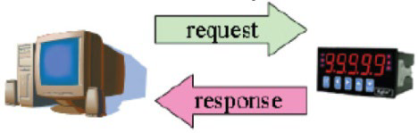

Исключение
Клиент/мастер отправляет запрос серверу/подчиненному. Сервер/подчиненный может не поддерживать команду, или обнаружена ошибка, поэтому он отправляет исключение клиенту/мастеру.
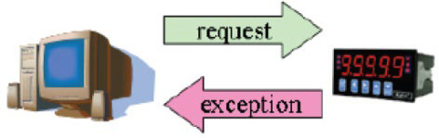
Трансляция
Клиент/мастер отправляет широковещательную команду, например, команду сброса. Каждый сервер/ ведомый в сети выполняет команду, и клиенту/мастеру не отправляется ответ.
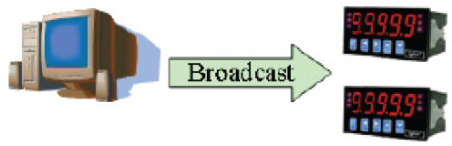

Запросы требуют ограничения по времени

Исходный протокол Modbus не был разработан для одновременных запросов или одновременных клиентов/мастеров, поэтому за один раз может обрабатываться только один запрос в сети. Когда клиент/мастер отправляет запрос серверу/ведомому, никакое другое взаимодействие не может быть инициировано до тех пор, пока сервер/ведомый не ответит. Протокол Modbus определяет, что клиенты/мастера используют функцию тайм-аута ответа, чтобы определить, когда сервер/ведомый не отвечает из-за сбоя устройства или линии. Эта функция позволяет клиенту/мастеру отказаться от запроса, если ответ не получен в течение определенного периода времени. Это проиллюстрировано следующим образом:
Истекло время ожидания ответа
Клиент/мастер отправляет запрос. Сервер/подчиненный не отвечает в течение времени, указанного функцией тайм-аута ответа. Клиент/мастер отказывается от запроса и возобновляет работу, позволяя инициировать другой запрос.

Чтобы обеспечить широкий спектр устройств, скоростей передачи данных и условий линии, фактические значения тайм-аута ответа остаются открытыми для определения производителями. Это позволяет протоколу Modbus работать с широким спектром устройств и систем. Однако это также затрудняет для системных интеграторов определение того, какое значение тайм-аута ответа использовать во время настройки, особенно со старыми или фирменными устройствами.

Modbus Ethernet против Modbus Serial
Хотя Modbus задуман как протокол обмена сообщениями прикладного уровня, формат данных и правила связи для Modbus TCP/UDP на базе Ethernet отличаются от Modbus ASCII и RTU на базе последовательной связи.
Основное различие между протоколами Ethernet и последовательной Modbus заключается в поведении модели связи. Modbus ASCII и RTU допускают только один запрос в сети за раз. После отправки запроса никакие другие коммуникации на шине не допускаются до тех пор, пока сервер/ведомое устройство не отправит ответ или пока не истечет время ожидания запроса. Однако Modbus TCP допускает одновременные запросы в сети от нескольких клиентов/ведущих устройств к нескольким серверам/ведомым устройствам. Клиенты/ведущие устройства TCP не могут отправлять более одного запроса за раз на сервер/ведомое устройство, но они могут отправлять запросы другим серверам/ведомым устройствам до получения ответа. Стандарт Modbus TCP рекомендует, чтобы серверы/ ведомые устройства могли ставить в очередь до 16 запросов за раз. Шлюз XGTW будет ставить в очередь до 8 запросов от каждого клиента/ведущего устройства TCP для 8 клиентов/ведущих устройств TCP.

Интеграция Modbus Serial и Ethernet со шлюзами
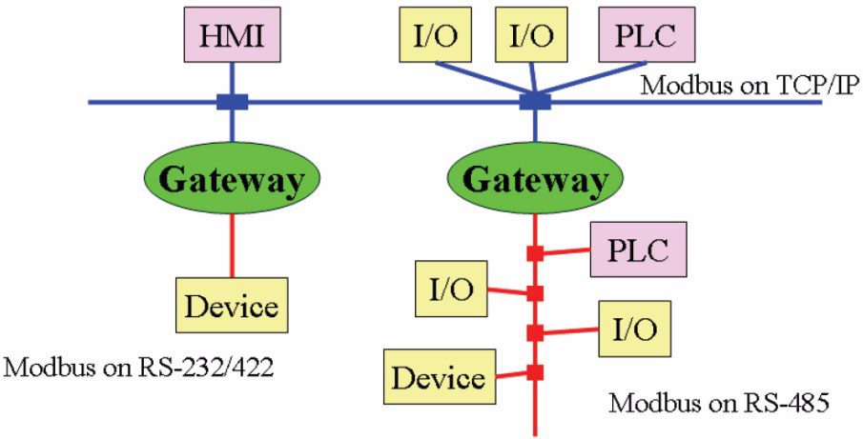
Обычно Modbus TCP/UDP и Modbus ASCII/RTU не могут взаимодействовать друг с другом. Однако при наличии шлюза Modbus между последовательной сетью Modbus и сетью Modbus Ethernet клиенты/главные устройства TCP/UDP могут взаимодействовать с последовательными серверами/ведомыми устройствами, а последовательные клиенты/главные устройства могут взаимодействовать с серверами/ведомыми устройствами TCP/UDP.

